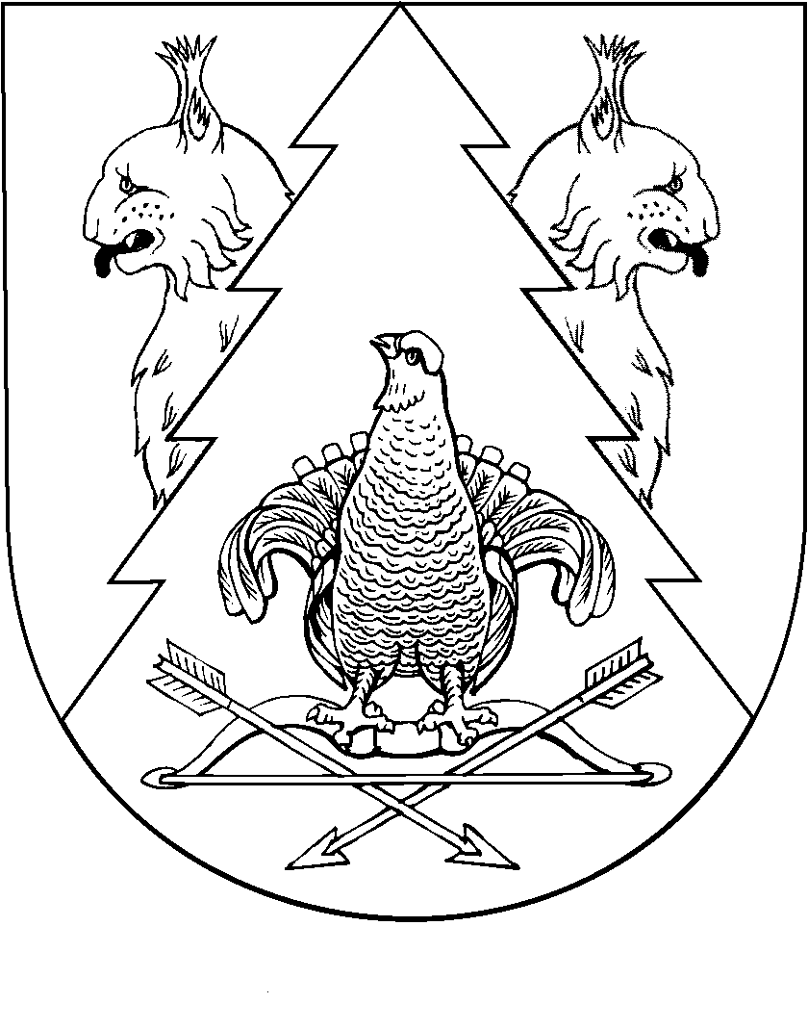
Тридцать вторая сессия Собрания депутатов муниципального
образования «Красномостовское сельское поселение»
Республики Марий Эл второго созыва

РЕШЕНИЕ
Собрания депутатов
Красномостовского сельского поселения

от 20 февраля 2014 года

О внесении изменений в решение Собрания депутатов Красномостовского сельского поселения
№ 46 от 18 ноября 2010 года «О земельном налоге»

Руководствуясь Федеральным законом от 2 декабря 2013 года №334-ФЗ «О внесении изменений в часть вторую налогового кодекса Российской Федерации» Собрание депутатов Красномостовского сельского поселения решает:
1. Внести в решение Собрания депутатов Красномостовского сельского поселения № 46 от 18 ноября 2010 года «О земельном налоге» следующие изменения:
1) Пункт 2 подпункт 3 Решения изложить в следующей редакции:
« 3) Земельный налог подлежит уплате налогоплательщиками – физическими лицами в срок не позднее 1 октября года, следующего за годом, за который исчислен налог».
2. Настоящее решение вступает в силу с 1 января 2015 года.
3. Опубликовать настоящее решение в районной газете «Восход», разместить на сайте администрации муниципального образования и обнародовать на информационном стенде администрации муниципального образования «Красномостовское сельское поселение».

Глава муниципального образования
«Красномостовское сельское поселение» М.В. Клабуков
председатель Собрания депутатов,

№ 158

